СОВЕТ ДЕПУТАТОВ
ПОСЕЛЕНИЯ ВОРОНОВСКОЕ В ГОРОДЕ МОСКВЕ
РЕШЕНИЕ

28 марта 2018 года № 03/04

О принятии к учету объектов
дорожного хозяйства

В соответствии с Федеральным законом от 06 октября 2003 года № 131-ФЗ «Об общих принципах организации местного самоуправления в Российской Федерации», Законом города Москвы от 06 ноября 2002 года № 56 «Об организации местного самоуправления в городе Москве» и Уставом поселения Вороновское;

Совет депутатов поселения Вороновское решил:

1. Администрации поселения Вороновское в целях обеспечения надлежащего содержания территории поселения Вороновское принять к учету объекты дорожного хозяйства и обеспечить проведение паспортизации данных объектов (приложение к настоящему решению).
2. Опубликовать настоящее решение в бюллетене «Московский муниципальный вестник» и разместить на официальном сайте администрации поселения Вороновское в информационно - телекоммуникационной сети «Интернет».
3. Контроль за исполнением настоящего решения возложить на Главу поселения Вороновское Исаева М.К.

Глава
поселения Вороновское М.К. Исаев

Приложение
к решению Совета депутатов
поселения Вороновское
от 28 марта 2018 года № 03/04

Перечень объектов дорожного хозяйства для принятия к учету

№ | Наименование объекта | Категория объекта | Протяженность объекта, пм | Ширина,  пм | Общая площадь,  кв. м. | Тип покрытия
1 | Дорога д. Юдановка – подъезд к д. 10А (приложение 1 к настоящему перечню) | Объект дорожного хозяйства | 21 | 3 | 63 | Асфальтовая крошка
2 | Дорога с. Вороново – подъезд к д. 152Г (приложение 2 к настоящему перечню) | Объект дорожного хозяйства | 235 | 2,8 | 700 | Асфальтовая крошка, грунт
3 | Дорога с. Вороново – подъезд к д. 153 (приложение 3 к настоящему перечню) | Объект дорожного хозяйства | 205 | 3 | 610 | Асфальтовая крошка, грунт

Приложение 1
к перечню объектов дорожного хозяйства
для принятия к учету

Наименование дороги | Протяженность, п.м. | Площадь, кв.м.
д. Юдановка – подъезд к д.10А | 21 | 63
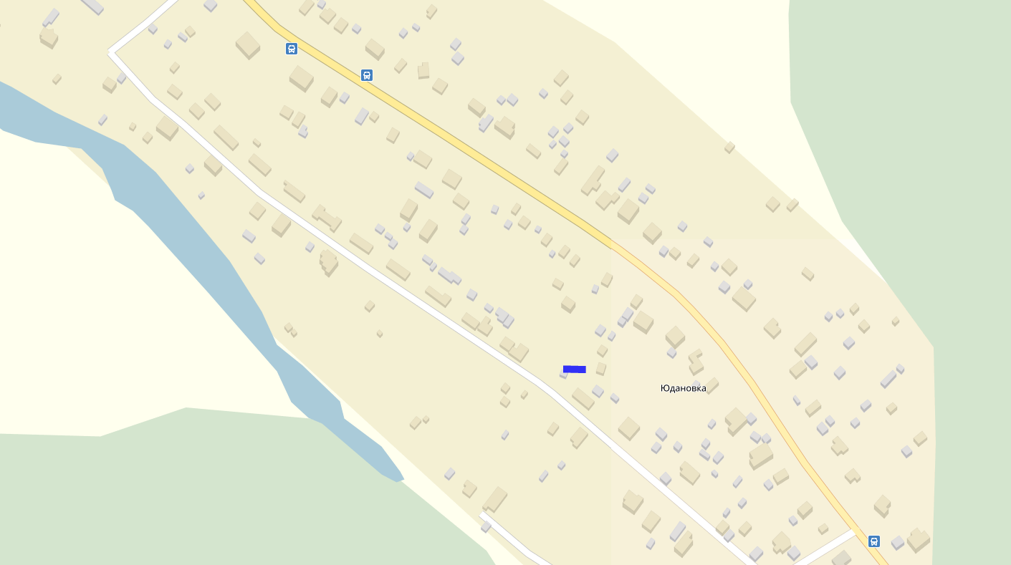
Приложение 2
к перечню объектов дорожного хозяйства
для принятия к учету

Наименование дороги | Протяженность, п.м. | Площадь, кв.м.
с. Вороново – подъезд к д. 152Г | 235 | 700
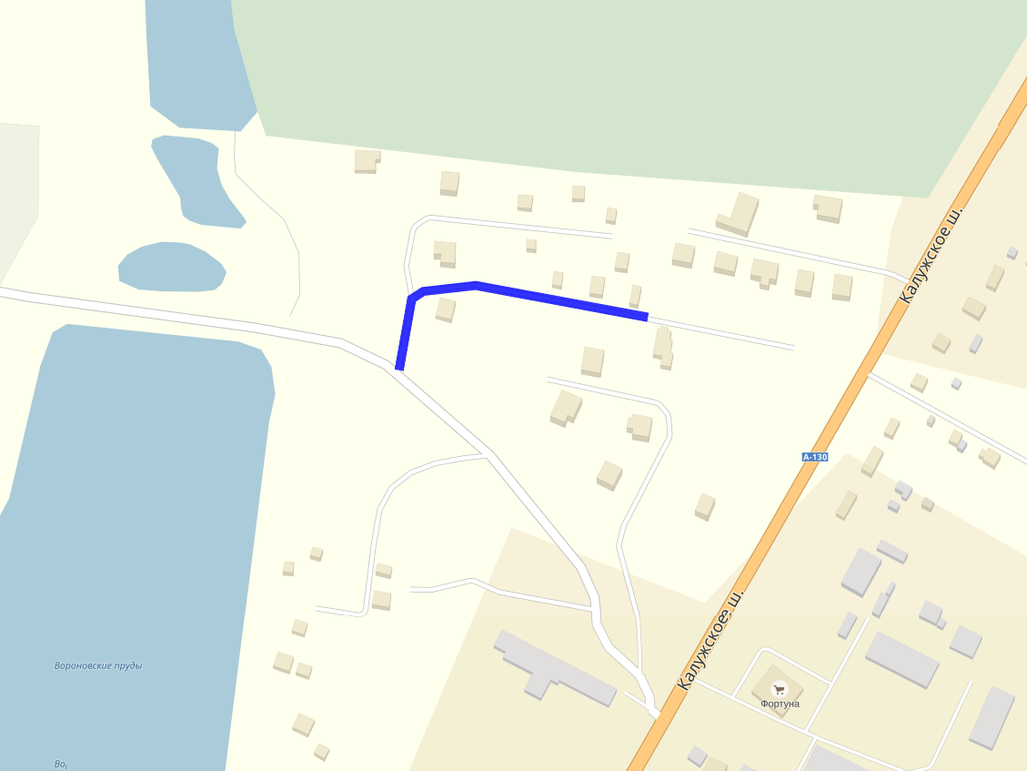
Приложение 3
к перечню объектов дорожного хозяйства
для принятия к учету

Наименование дороги | Протяженность, п.м. | Площадь, кв.м.
с. Вороново – подъезд к д. 153 | 205 | 610
